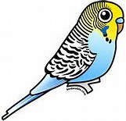
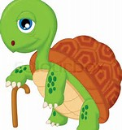
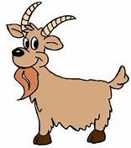
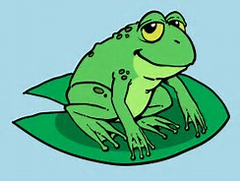
La tortue

La perruche
La chèvre
La grenouille
La tortue

La perruche

La chèvre

La grenouille

La tortue

La perruche

La chèvre

La grenouille

La tortue

La perruche

La chèvre

La grenouille



www.eegitimim.com

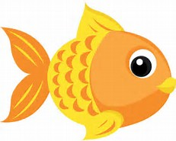
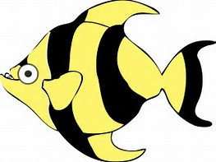
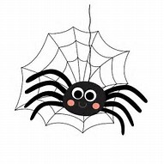
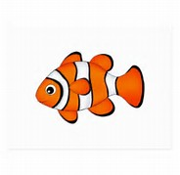
Le poisson tropicale
Le poisson rouge
L’araignée
Le poisson clown
Le poisson tropicale

Le poisson rouge

L’araignée

Le poisson clown

Le poisson tropicale

Le poisson rouge

L’araignée

Le poisson clown

Le poisson tropicale

Le poisson rouge

L’araignée

Le poisson clown

